МИНИСТЕРСТВО ЦИФРОВОГО РАЗВИТИЯ, СВЯЗИ И МАССОВЫХ КОММУНИКАЦИЙ РОССИЙСКОЙ ФЕДЕРАЦИИ

Ордена Трудового Красного Знамени федеральное государственное бюджетное учреждение высшего образования

**«Московский технический университет связи и информатики»**

Лабораторная работа №9

**Практическая работа с Git**

**по дисциплине**

**«Введение в информационные технологии»**

Выполнил: студент гр. БВТ2403

Андреянов Г.Р

Проверил: Кузнецов В.А.

Москва, 2024 г.

**Цель работы**: познакомить студентов с основными возможностями системы управления версиями Git и научить их выполнять основные операции с помощью этой системы.

**Оборудование:** компьютер с установленным программным обеспечением Python.

**Практика**

## Задание 1

Установку git пропускаем, так как он уже был установлен заранее.

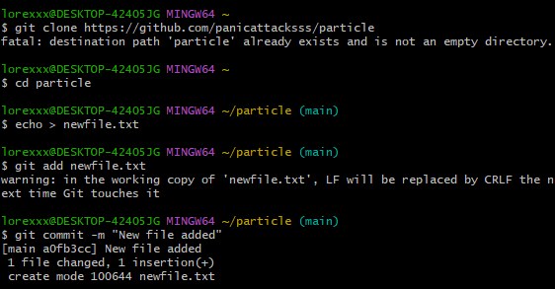

**Вывод:** познакомили студентов с основными возможностями системы управления версиями Git и научили их выполнять основные операции с помощью этой системы.